Sortie Familles Alpilles
du 27 avril au 4 mai 2019

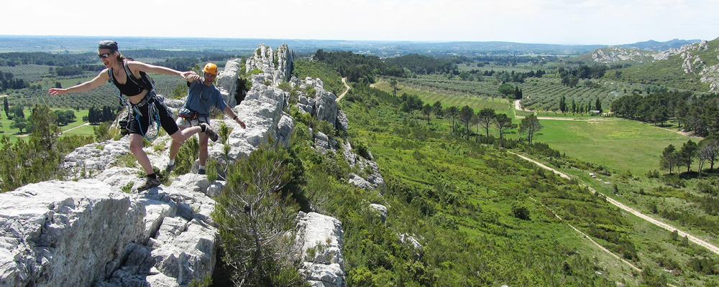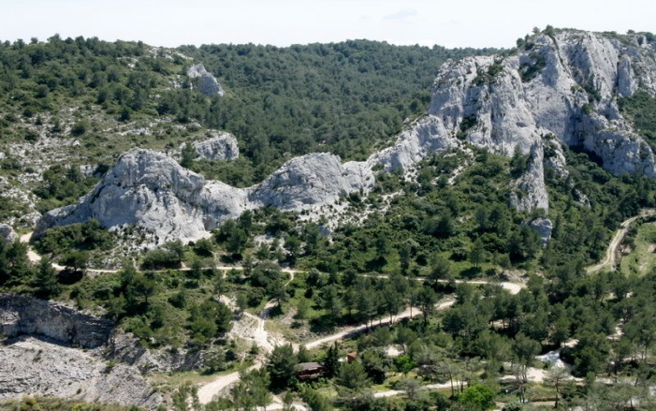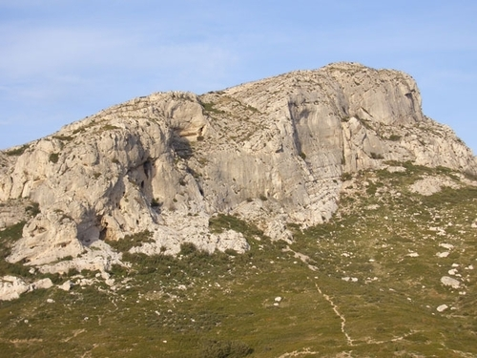
Le massif des Alpilles comporte de nombreux sites beaux et variés, bien équipés et avec des voies dans tous les niveaux : Joyau de 50 000 hectares au cœur de la Provence, le territoire des Alpilles est une invitation à l’évasion. Ce territoire méditerranéen abrite un patrimoine naturel et culturel remarquable…
Le massif compte 7 secteurs d’escalade majeurs qui offrent globalement au grimpeur pas loin de 1500 itinéraires équipés. Le calcaire y est en général excellent, le style d’escalade varié.

- Aureille : très belle falaise d’initiation, royaume du facile beaucoup de 5 et 6, du 4 aussi.
  - Orgon : falaise mythique, du 4 au 9, les nombreux secteurs sauront répondre à vos attentes
  - Fontvieille : dalle calcaire superbement sculptée, tous niveaux, et même quelques voies en 8
- Mouriès : une lame magnifique en face nord, une falaise parfaite pour réviser ses bases en dalles.
- Saint Rémy de Provence : jolie falaise où la majorité des niveaux se côtoient, 6 et 7 majoritairement
Pour résumer : qualité et variété de l’escalade, douceur du Sud, environnement provençal

Participants : 20 maxi, priorité aux familles, débutants acceptés
Hébergement: une vaste maison, 10 chambres, 9 salles de bains, piscine privée et clôturée
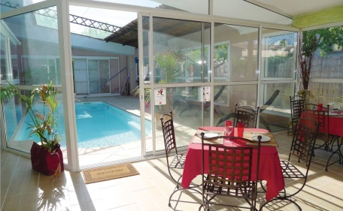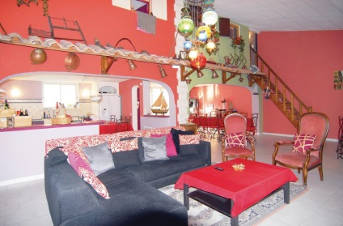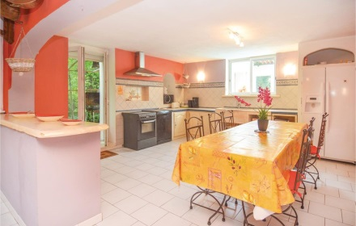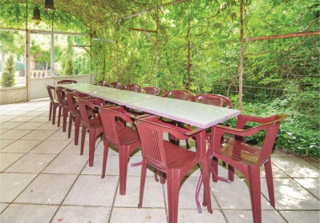
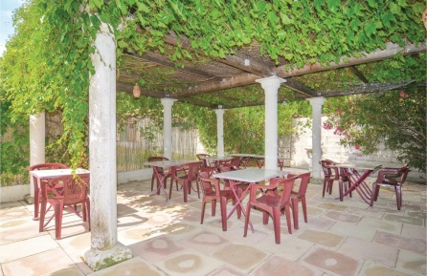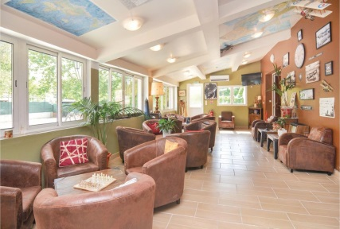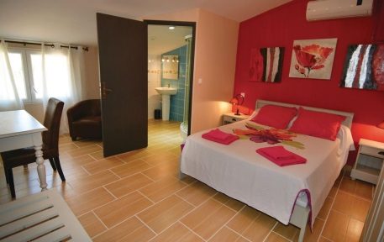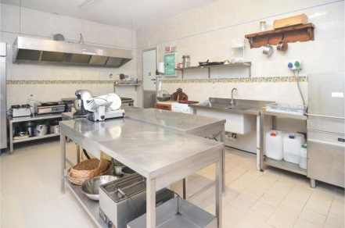

Repas : libres le midi et partagés le soir.

Déplacements : voiture (co-voiturage) depuis Paris ou en train jusqu’à Avignon (±~100 € AR).

Budget total entre 200 et 250 € par personne (en fonction du nb exact et des courses)

De multiples possibilités d'activités et détente pour tous en dehors de l'escalade: balades, visites pétanque, et la mer !!

Renseignements et inscriptions auprès de Delphine ou Xavier

pelade.delphine@neuf.fr ou xavierbrout@gmail.com
et c'est parti pour une super aventure dans une ambiance cool !!!

